[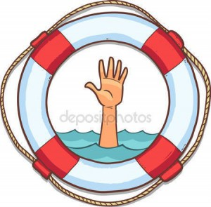](http://kungurdsad33.ru/wp-content/uploads/2017/06/2.jpg)

***ПРАВИЛА*** ***ПОВЕДЕНИЯ*** ***НА*** ***ВОДЕ В*** ***КУПАЛЬНЫЙ*** ***СЕЗОН***

Наступил долгожданный купальный сезон. Сотни жителей устремляются в выходные дни поближе к воде. Свежий воздух, солнце, купание не только доставляют удовольствие, но и служат хорошим средством закаливания организма. Вместе с этим вода регулярно уносит жизни. **Помните:** **купание в нетрезвом виде может привести к трагическому исходу!**

**При  купании  ЗАПРЕЩЕНО:**

1. Плавать в незнакомом месте, под мостами и у плотин.
2. Нырять с высоты, не зная глубины и рельефа дна.
3. Заплывать за буйки и ограждения.
4. Приближаться к лодкам, плотам и иным плавсредствам.
5. Прыгать в воду с лодок, катеров, причалов.
6. Хватать друг друга за руки и ноги во время игр на воде.

**Избегайте употребление алкоголя до и во время нахождения в воде или у береговой линии. Алкоголь ухудшает чувство равновесия, координацию движений и самоконтроль.**

**Не умеющим плавать можно  купаться только в специально оборудованных местах глубиной не более 1-2 метра!**

**УВАЖАЕМЫЕ ВЗРОСЛЫЕ:** **РОДИТЕЛИ, ПЕДАГОГИ!**

**Безопасность жизни детей на водоемах**

**во многих случаях зависит ТОЛЬКО ОТ ВАС!**

**Категорически запрещено купание:**

* ​ детей без надзора взрослых;
* ​ в незнакомых местах;
* ​ на надувных матрацах, камерах и других плавательных средствах (без надзора взрослых).

**Помните! Только неукоснительное соблюдение**

**мер безопасного поведения на воде может предупредить беду!**